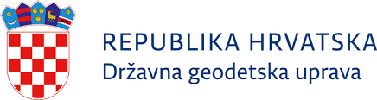


KATASTARSKA IZMJERA
Pregledna karta za k.o. Palača, naselja Silaš i Palača

Državna geodetska uprava provodi katastarske izmjere koje obuhvaćaju kompletnu geodetsku izmjeru katastarskih čestica i objekata unutar definirane zone obuhvata. Ova katastarska izmjera obuhvatila je k.o. Palaču, naselja Silaš i Palaču.
Izmjerom se utvrđuje stvarni položaj, oblik, površina i način uporabe na katastarskim česticama i objektima te njihov trenutni vlasnik.
Iz podataka prikupljenih novom izmjerom izraditi će se novi katastarski plan, operat i zemljišna knjiga.
ZAŠTO NOVA IZMJERA
- Različito stanje na terenu, u katastru i u zemljišnoj knjizi
- Dugotrajnost rješavanja katastarskih i zemljišnoknjižnih postupaka
- Za 70% teritorija RH, katastarska i zemljišnoknjižna evidencija zasniva se na katastarskoj izmjeri staroj više od 100 godina

ŠTO NOSITELJ PRAVA NA ZEMLJIŠTU ( VLASNIK) DOBIVA NOVOM IZMEJROM?
- Evidentiranje stvarnog položaja čestice i njezine površine
- Mogućnost besplatne parcelacije ili okrupnjavanja čestica
- Mogućnost razvrgnuća suvlasničkih odnosa te provedba neevidentiranih dogovornih nagodbi, zamjena , kupoprodaja i nasljeđivanja
- Upis neevidentiranih objekata u katastar nekretnina
- Usklađivanje katastarskog i imovinsko – pravnog statusa nekretnine → porast vrijednosti nekretnine

